Elektromobilität für alle

In der Corona-Krise war das Thema Klimawandel nahezu völlig aus der öffentlichen Wahrnehmung verschwunden. Nachdem die Krise nahezu überwunden scheint, wird die Forderung immer lauter, dass der Klimaschutz wieder unsere erste Priorität haben sollte. „Wir wissen, dass wir die Klima-Krise nicht durch einen Lockdown bewältigen können. Deshalb müssen wir verstärkt in Nachhaltigkeit investieren. Dazu zählt auch der konsequente Ausbau der Elektromobilität – dies ist ein wichtiger Baustein, um die Energiewende zu erreichen“, erläutert Georg Stawowy, Vorstand für Innovation und Technik der Lapp Holding AG.

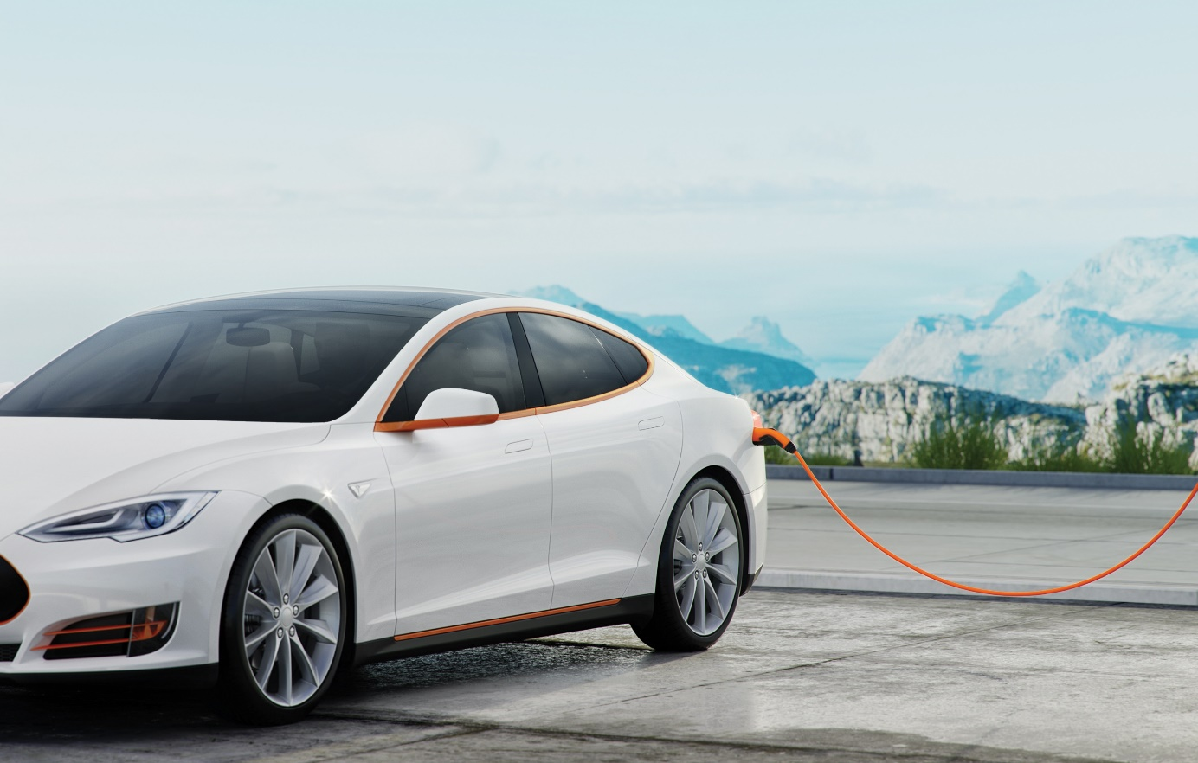
Die Lapp Mobility GmbH (LMD) bietet Kabelversionen für das Laden von E-Fahrzeugen im öffentlichen Raum oder an einer ganz normalen Steckdose an.
In der Corona-Krise war das Thema Klimawandel nahezu völlig aus der öffentlichen Wahrnehmung verschwunden. Nachdem die Krise nahezu überwunden scheint, wird die Forderung immer lauter, dass der Klimaschutz wieder unsere erste Priorität haben sollte. „Wir wissen, dass wir die Klima-Krise nicht durch einen Lockdown bewältigen können. Deshalb müssen wir verstärkt in Nachhaltigkeit investieren. Dazu zählt auch der konsequente Ausbau der Elektromobilität – dies ist ein wichtiger Baustein, um die Energiewende zu erreichen“, erläutert Georg Stawowy, Vorstand für Innovation und Technik der Lapp Holding AG.
Doch trotz einer großzügigen Kaufprämie der deutschen Bundesregierung für den Kauf eines Elektroautos ist die Skepsis vieler Autofahrer gegenüber der Elektromobilität noch sehr groß. Das belegen auch die Verkaufszahlen. So lag der prozentuale Anteil an Elektroautos im März 2020 erst bei 3,4 Prozent.
Vom Ziel der Bundesregierung, bis 2020 eine Million Elektroautos auf deutsche Straßen zu bringen, ist Deutschland weit entfernt. Im Januar 2020 lag der Bestand an Stromern in Deutschland erst bei rund 136.600 Fahrzeugen, 53.000 Einheiten mehr als im Jahr zuvor. „In den Köpfen der Verbraucher haben sich einfach zu viele Gegenargumente festgesetzt. Elektroautos müssen deshalb vielmehr zu einem emotionalen Must-Have werden“, propagiert Georg Stawowy. Statt einem dicken SUV als Status-Symbol zu haben, müsse es einfach schick und trendy werden, smarte und intelligente Mobilitätslösungen im Alltag zu nutzen. Dazu gehören der ÖPNV, Carsharing, Car2Go aber auch insbesondere die Nutzung von Elektroautos. Georg Stawowy: „Elektroautos sollten zum persönlichen Testimonial werden: Ja, wir unterstützen die Energiewende.“ Um dieses gesellschaftliche Umdenken zu erreichen, müssten laut Georg Stawowy aber auch die Politik und insbesondere die Automobilindustrie ihre Marketingstrategien komplett verändern. Letztlich helfe das auch den Automobilherstellern langfristig zukunftsfähig zu sein.
Rein rational gesehen, lösen sich hingegen schon heute viele Gegenargumente immer mehr in Luft auf.
1. Die Reichweite der E-Autos wird sich laut Statist.com von 2017 bis 2022 auf 491 km nahezu verdoppeln. Der BMWi3 fährt schon heute bis zu 359 Kilometer elektrisch. Der Audi e-Tron wird mit einer Reichweite von 446 km angegeben. Und der neue VW ID.3 soll bis zu 420 km Reichweite schaffen.
2. Die Lademöglichkeiten: An den Ladepunkten und an der Ladedauer wird es ebenfalls nicht scheitern. Die Zahl der Ladesäulen wächst. Außerdem gab es laut Bundesverband für Energie und Wasserwirtschaft (BDEW) rund 27.730 öffentliche und teilöffentliche Ladepunkte (Stand: März 2020). Das ist ein Zuwachs von über 50 Prozent innerhalb eines Jahres. Allein der Energieversorger EnBW ermöglicht schon heute flächendeckendes Laden in Deutschland, Österreich und der Schweiz (DACH). Es ist mit mehr als 40.000 Ladepunkten (inklusive Ladepunkte verschiedener Partner) das größte Ladenetz in DACH, wie jüngst ergänzend auch die unabhängige „E-Mobility Excellence“-Studie bestätigte.
3. Der Preis: E-Autos werden immer billiger. Aktuell sind E-Fahrzeuge noch teurer, weil Entwicklungskosten noch nicht amortisiert sind und weil es bei der Batterie noch Entwicklungsbedarf gibt. Aber auch heute schon hat der Verbraucher finanzielle Vorteile: Zieht man staatliche Zuschüsse und Rabatte ab, liegt der E-Golf bei rund 20.000 Euro gegenüber 21.890 Euro für einen Verbrenner-Golf.
Für Georg Stawowy steht fest: „Das Auto treibt nicht die Energiewende. Die Energiewende wird das E-Auto zu einem sinnfälligen Element machen.“ LAPP hat sich schon sehr früh mit dem Thema Energiewende beschäftigt und bekennt sich für nachhaltiges, umweltschonendes Wirtschaften und einen verantwortungsvollen Umgang mit allen natürlichen Ressourcen. Seit Jahren verfügt LAPP über ein umfangreiches Portfolio für Verbindungslösungen für die Erneuerbaren Energien.
2019 wurde außerdem die Lapp Mobility GmbH gegründet. Der Bereich wurde bisher von der Lapp System GmbH betreut. Grund für die Ausgliederung ist die Fokussierung auf das stark wachsende Geschäft mit Ladelösungen für die E-Mobilität. Schon seit mehr als 10 Jahren werden in Stuttgart Ladekabel für E-Fahrzeuge entwickelt und produziert. Zusammen mit einem Partner hatte Siegbert Lapp, damals Technikvorstand und heute Aufsichtsratsvorsitzender der Lapp Holding AG, die Idee, ein hochwertiges Kabel für die Automobilindustrie zu verkaufen. Dazu wurde eine moderne Fertigung in Stuttgart aufgebaut und ein umfangreiches Programm an Produkten rund um das Laden von Elektrofahrzeugen zusammengestellt.

Das Geschäft wuchs über die Jahre und als man im Rahmen der Neuentwicklung einer hochvariablen und global einsetzbaren Ladelösung in ganz neue Größenordnungen vorstieß, fiel der Entschluss zur Ausgründung als sogenanntes Corporate Startup und zur Etablierung der Lapp Mobility GmbH. Unter Führung von Geschäftsführer Frank Hubbert, der rund 25 Jahre Erfahrung aus der Automobilzulieferindustrie mitbringt, sind dort mittlerweile 75 Mitarbeiter beschäftigt und bilden ein Team aus erfahrenen Automobilspezialisten und langjährigen LAPP-Spezialisten für Verbindungslösungen. In dieser Konstellation arbeitet das Lapp Mobility-Team an Produkten und Ladelösungen, die das Laden einfach, flexibel und digital ermöglichen. So hat LAPP bereits für den BMW i3, den Hyundai Kona oder den E-Caddy von Abt sowie für den Carsharing-Anbieter Drive Now in Kopenhagen maßgeschneiderte Ladeprodukte entwickelt. Ganz aktuell wird auch für Jaguar Land Rover ein Ladesystem produziert.

Aktuell im Portfolio ist beispielsweise die Wallbox Light. Sie kann fest als Ladestation in der Garage installiert werden und bei Bedarf mit einem einfachen Handgriff als mobile Ladestation im Kofferraum verstaut werden. Mit dieser mobilen Ladestation Basic mit Typ 2-Kupplung und Schuko-Netzstecker kann ein E-Auto an jeder Haushaltssteckdose geladen werden.

Die integrierte Steuer- und Schutzvorrichtung in der Controllbox (IC-CPD) übernimmt die Ladesteuerung. Das IC-CPD im Ladesystem von LAPP erfüllt die Norm IEC 62752 und hat vier LEDs zur Ladekontrolle und zur Anzeige von Störungen sowie einen Ein/Aus-Schalter. „Das IC-CPD ist eine transportable Ladestation, die den Komfort des Mode-2-Ladens deutlich steigert und aus dem „Notladekabel“ ein vollwertiges Ladesystem macht“, sagt Frank Hubbert. Möglich ist das Laden mit 32 Ampere einphasig und 16 Ampere dreiphasig. Damit sind Leistungen bis 11 KW möglich.

Des Weiteren hat LAPP verschiedene Mode 3 Ladekabel für die Ladesäule im Portfolio. Neben glatter und spiraliger Form gibt es auch die „Königin der Ladekabel“, das Helix® Ladekabel Typ 2 (bis 11 kW). Mit 5m Auszugslänge ermöglicht es das einfache und schnelle Laden an öffentlichen Ladestationen und Wallboxen. Das Formgedächtnis der HELIX® erleichtert die Handhabung des Kabels enorm: dank der Spannkraft des Kabels legt es sich nach dem Ladevorgang automatisch wieder in seine Ursprungsform zurück. Für den Anwender entfällt damit das zeitaufwendige Aufrollen, die Hände bleiben sauber und das Kabel ist schnell und sicher wieder im Auto verstaut. Bei gleicher Nutzlänge ist es 40 Prozent leichter als herkömmliche gewendelte Kabel.

Beim Laden gibt es allerdings noch viele Herausforderungen. Die verschiedenen Stecker, die oftmals eingeschränkte Zugänglichkeit von öffentlichen Ladestationen sowie die Preisintransparenz und das komplizierte Roaming bei den einzelnen Tarifen, führen zur Verwirrung und Verunsicherung bei den Kunden. Frank Hubbert bringt es auf den Punkt: „Das Fahren von E-Fahrzeugen macht Spaß, aber das Laden leider noch nicht“.

Bei Lapp Mobility wird aktuell an vielen spannenden Ideen gearbeitet, die das Laden noch attraktiver machen sollen. So entwickelt das Team zurzeit ein neues Produkt, das aus zwei Ladekabeln eins macht. Damit entfallen zusätzliche Gewichte und die Unordnung bei der Kabelaufbewahrung im Fahrzeug wird deutlich reduziert. Und nicht zuletzt probiert die Firma auch in einem anderen Bereich etwas Neues aus. Erstmalig wird es bei LAPP einen eigenen Endkunden-Webshop geben, um das Produktportfolio von LAPP auch erstmalig direkt Endverbrauchern zugänglich zu machen. Und damit dem Ziel „E-Mobilität für alle“ wieder ein Stück näherzukommen.
Frank Hubbert: „Der Durchbruch wird kommen. Je attraktiver die Lademöglichkeiten sind, umso mehr wird sich die Elektromobilität durchsetzen. Ich glaube fest daran.“

Mehr Infos auch unter www.lappmobility.com

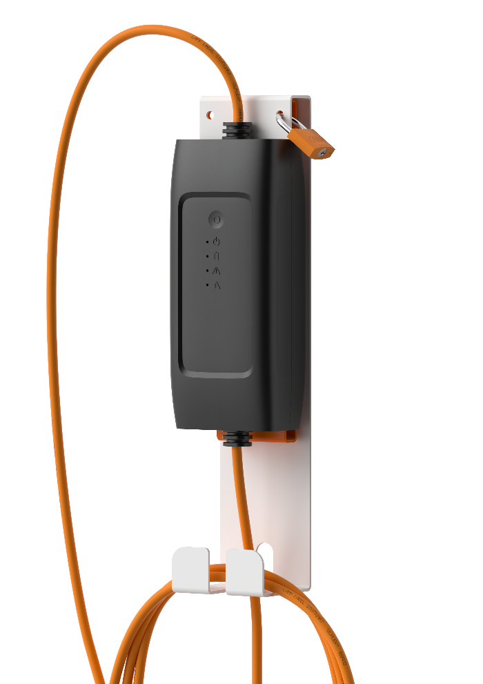
Die Wallbox Light: Die Ladestation für Zuhause und unterwegs.

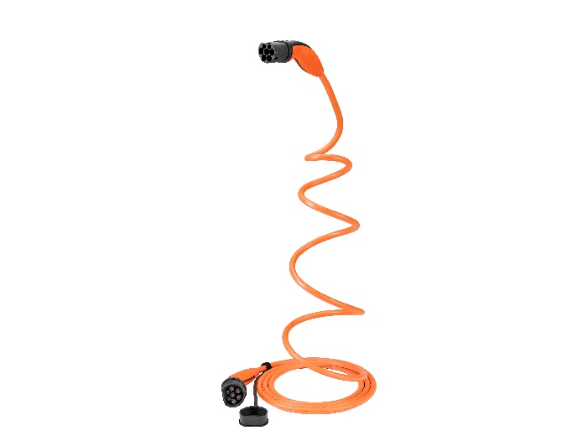

Die HELIX® ist ein Ladekabel mit Formgedächtnis

Pressekontakt
LAPP Austria GmbH
Bremenstraße 8
A – 4030 Linz

Melanie Dörner
Tel. +43 (0) 732 781272 201
melanie.doerner@lappaustria.at
www.lappaustria.at

Über LAPP:
LAPP mit Sitz in Stuttgart ist einer der führenden Anbieter von integrierten Lösungen und Markenprodukten im Bereich der Kabel- und Verbindungstechnologie. Zum Portfolio des Unternehmens gehören Kabel und hochflexible Leitungen, Industriesteckverbinder und Verschraubungstechnik, kundenindividuelle Konfektionslösungen, Automatisierungstechnik und Robotiklösungen für die intelligente Fabrik von morgen und technisches Zubehör. LAPPs Kernmarkt ist der Maschinen- und Anlagenbau. Weitere wichtige Absatzmärkte sind die Lebensmittelindustrie, der Energiesektor und Mobilität.
Das Unternehmen wurde 1959 gegründet und befindet sich bis heute vollständig in Familienbesitz. Im Geschäftsjahr 2018/19 erwirtschaftete es einen konsolidierten Umsatz von 1.222 Mio. Euro. Lapp beschäftigt weltweit rund 4.650 Mitarbeiter, verfügt über 18 Fertigungsstandorte sowie 44 eigene Vertriebsgesellschaften und kooperiert mit rund 100 Auslandsvertretungen.

